山东现代学院就业促进周暨2021届毕业生就业双选会
为进一步做好2021届毕业生就业工作，为毕业生和用人单位搭建更直接的交流平台，2021年5月22日我校在新体育场成功举办山东现代学院就业促进周暨2021届毕业生就业双选会。招就办副主任仲光强及各二级学院行政秘书也来到现场莅临现场指导工作，并与用人单位和广大毕业生亲切交流，详细了解用人单位的基本情况和招聘岗位信息。毕业班辅导员也到现场了解用人单位和毕业生的需求，助力毕业生顺利就业。
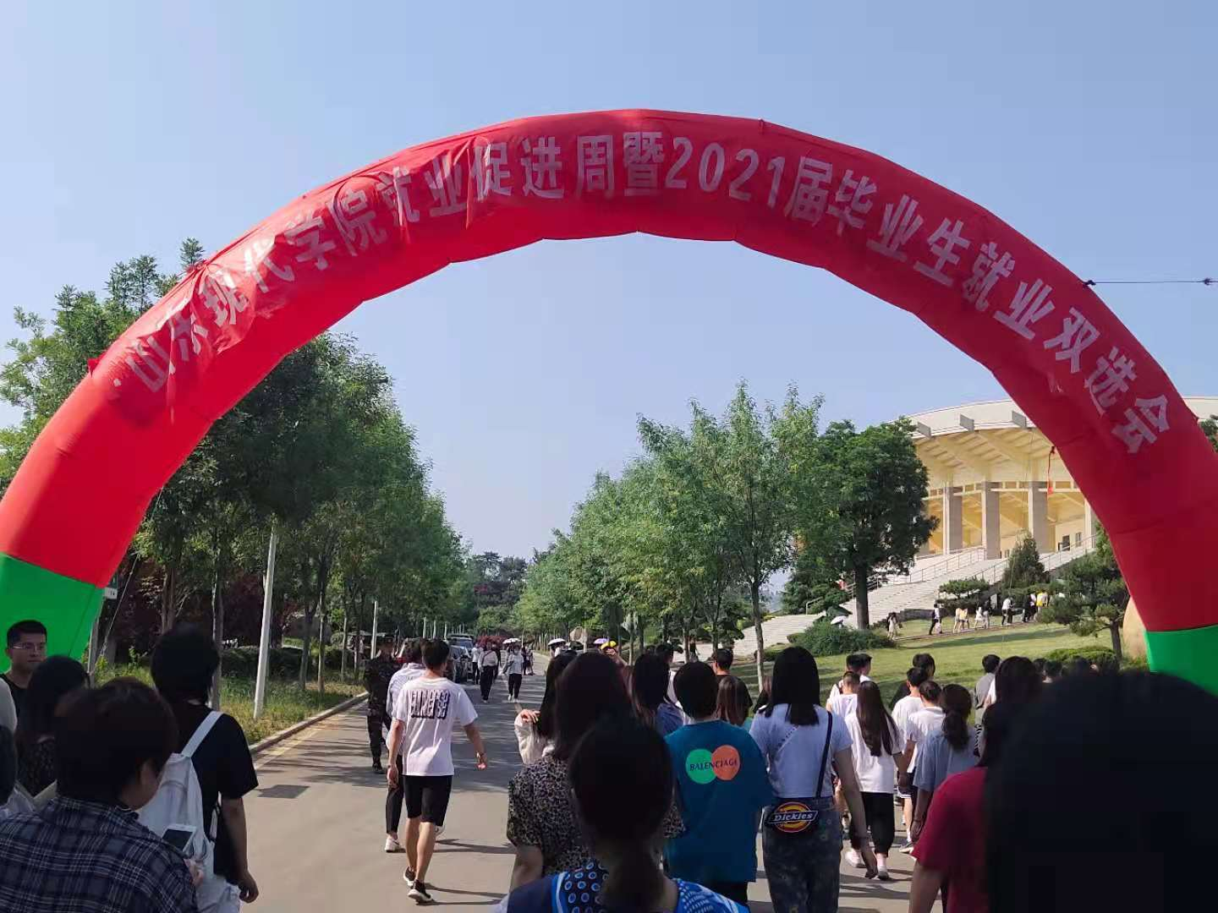
本次2021届毕业生双选会一共150多家企业用人单位，向学院学生提供了近万个就业岗位并与本学院开设的专业基本相匹配，它们涵盖建筑、互联网、航空、银行、制造、机械、物流、化工、金融、交通、医药、销售等多个行业领域。另外，双选会现场专设就业手续咨询、、应征入伍咨询、医务处，及时为现场求职毕业生提供一站式服务。
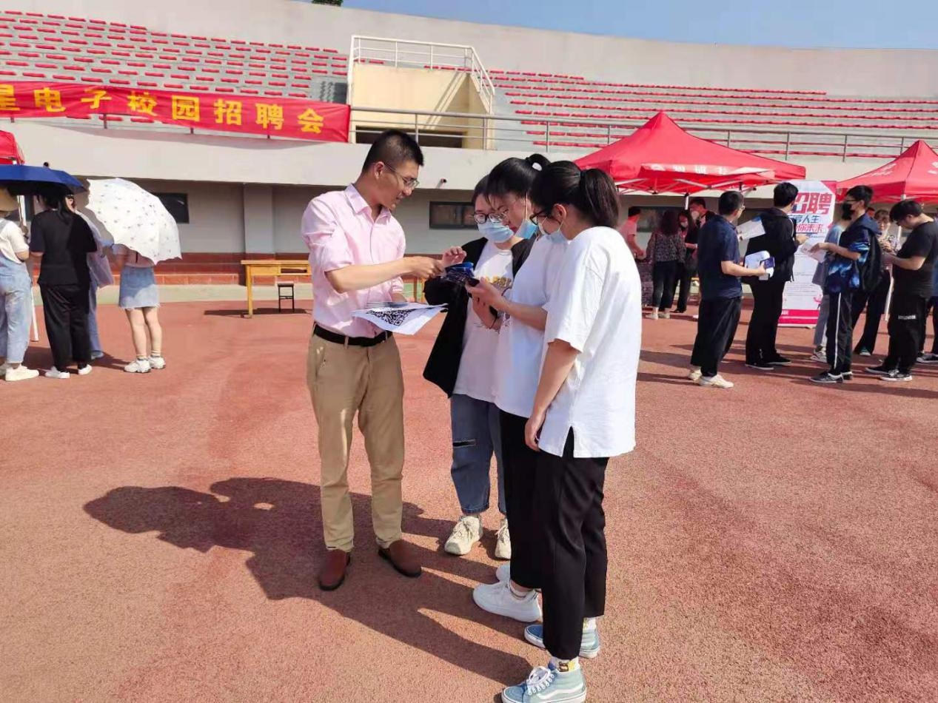
凝聚校友 反哺母校
在众多企业中，有着我们优秀的校友。今天他们回到母校广纳贤才，为学弟和学妹们提供一次就业机会。其中有一位来自经管学院2012级市场营销的赵霞说：“感觉身上担子很重，从就业择业时的迷茫，到现在在同学们中小有所成，现担任中健健身的招聘经理，而且也带领过许多之前的学弟学妹们在现任职公司中创下优秀的业绩，除了母校对自己的多年栽培以及自己一直坚持不懈的努力之外，更要感谢学校牵线搭桥，提供的各种机会和工作岗位。她还同求职学生分享了自己的工作体会，“在择业时，首先要考虑自己能为企业带来什么，而不是先想企业能为自己提供什么。”
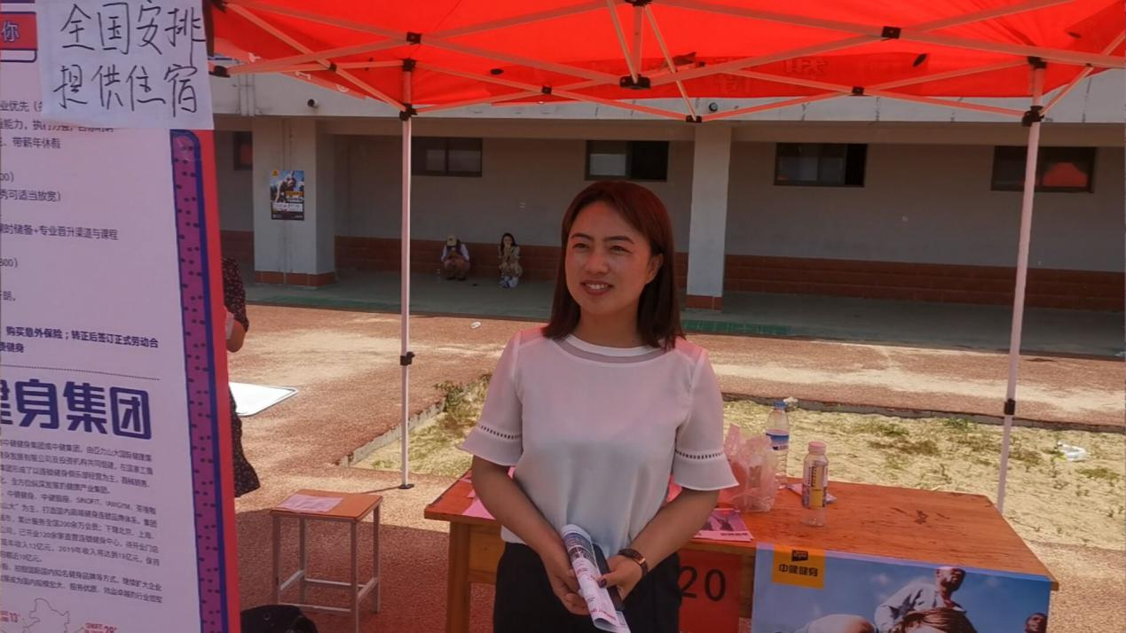
心存热血，才能“职”帆风顺
护理专业学生说，我考虑工作主要是专业对口，然后就是工作地点，最好是本地，离家近一些，周边的城市也可以。在双选会召开前，我先对公司情况以及招聘条件做了详细的了解，以便在参加应聘时拿出自己的强项。
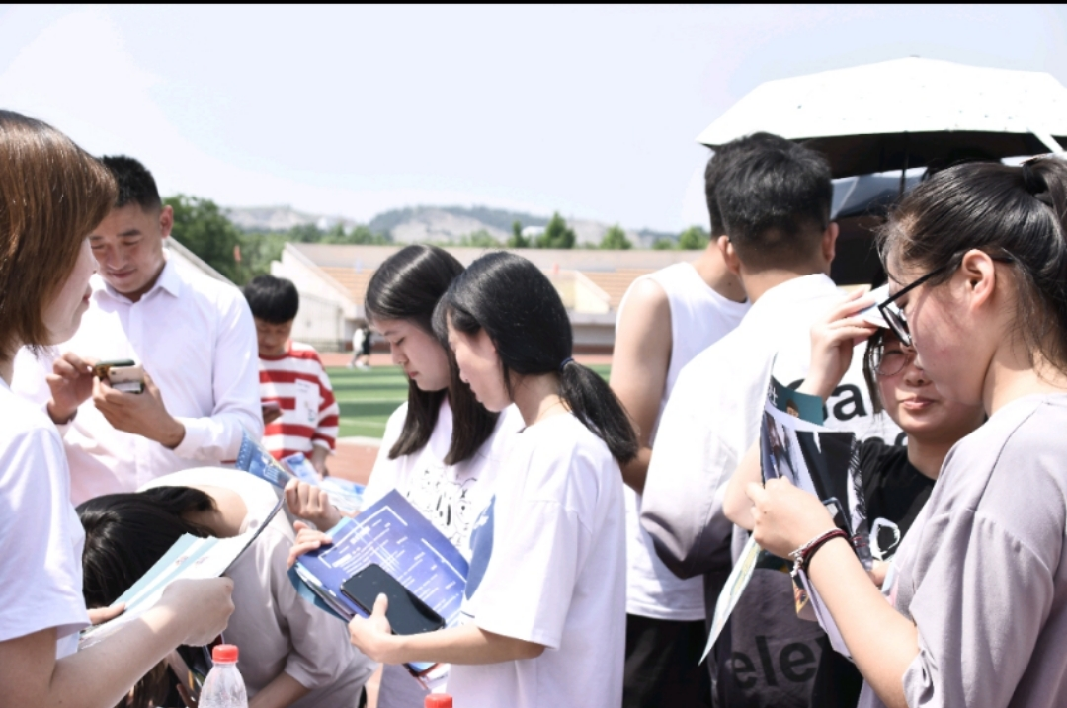
建工汽车学院毕业生表示，就当前就业形势来看，工作并不难找，但好工作难找。机会永远留给有准备的人。目前想从事多媒体行业，运用自己专业的知识，在这一新兴的行业中积累经验和人脉，待有一技之长、积攒了一定能量之后，就勇闯天涯干自己的事业。
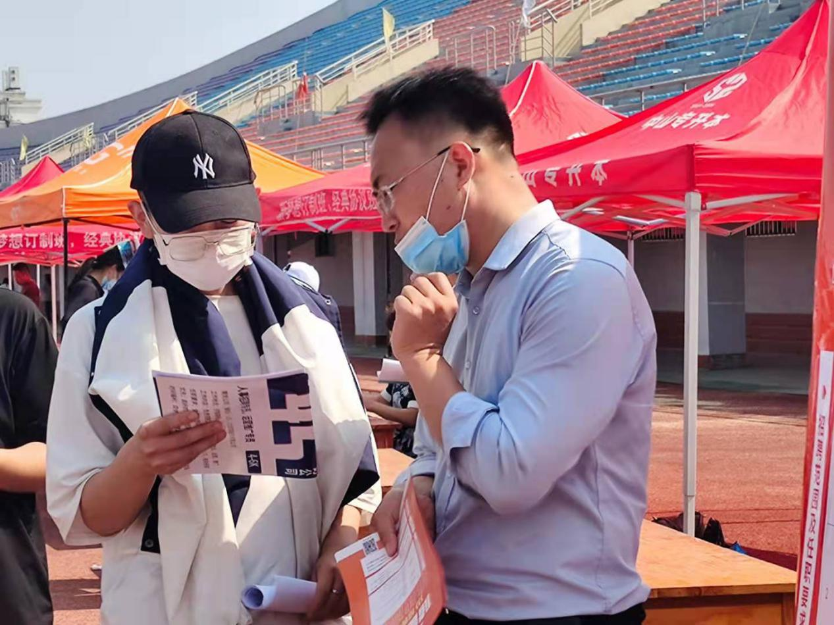
医学专业学生说，能参加这次双选会真的很不错，学到了很多东西。让我们在校生也提前了解了公司的招聘流程和自己专业对口的公司，接触了很多不同的公司，开拓了眼界。同时让我知道了要好好学习专业知识，不然面对激烈的竞争自己真的会被淘汰。
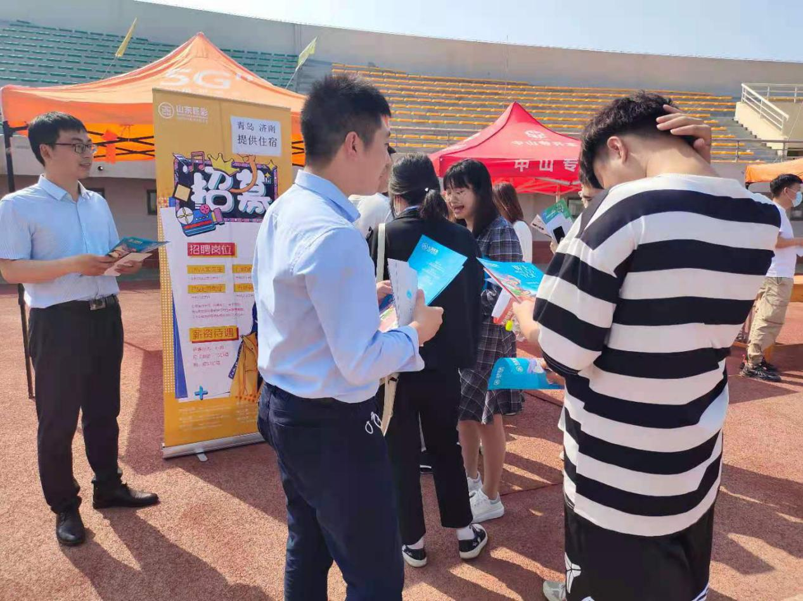
用人单位普遍反映，山东现代学院学生就业双选会无论是参会企业数量、规模、质量还是招聘岗位质量都在企业中具有良好的品牌效应。他们认为，本次招聘会虽然涉及专业广,学历层次全，专业性强，人流量大等一些问题，但是现场秩序井然,充分展现了山东现代学院学生很高的素质。同时，他们认为良好的职务组织工作，有利于用人单位与学生充分交流，与往年相比，今年招聘会他们与学生交流更加充分，提高了参会质量。
一份耕耘，一份收获，一次实践，一个筹码，愿剑锋所指，马到成功，在这里祝各位应届生们能够选择到自己喜欢的岗位，前程似锦，愿应聘者们拥有理想的答案，愿青年们终磨练成自己的英雄，同时也祝愿各个企业招到自己想要的人才。

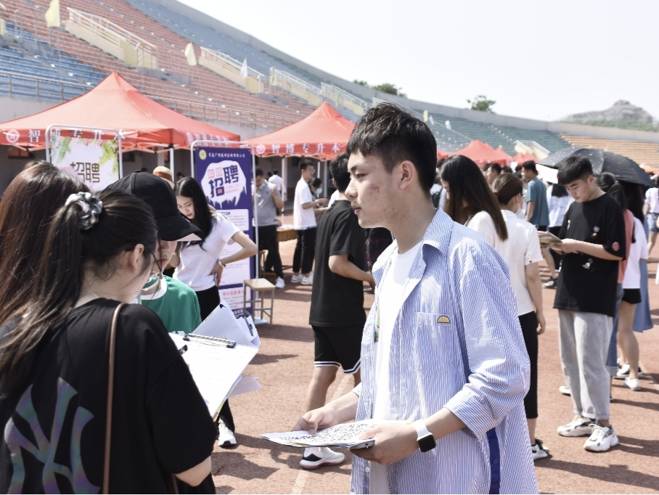
在疫情防控常态化要求下，我校严格按照教育部、省教育厅关要求，线上和线下结合，密集式开展各类招聘活动及就业服务，下阶段我校将继续丰富就业服务内容，加大精准帮扶工作，全力帮助我校2021届毕业生顺利平稳就业。

